ПОРТФОЛИО
педагога дополнительного образования
Гимаевой Р.Х.

Гимаева Рашида Хамзаевна

Педагог дополнительного образования
Образование: высшее
(Московский технологический институт 6.06.1989г.,
инженер-технолог по специальности «Технология швейных изделий»)

Специалист высшей квалификационной категории

Стаж работы: 16 лет

Объединение «Первые шаги в электронике»

- Дополнительная общеобразовательная программа «Первые шаги в электронике»
модифицированная, для детей 8–17лет, срок реализации 1 год.

Повышение квалификации
- 2015г. ГБОУ ДОД РЦДЮТТ, республиканский семинар для педагогов дополнительного образования «Инновационный подход к научно-исследовательской деятельности школьников в УДОД».
- 2015г. ГАОУ ДПО Институт развития образования Республики Башкортостан,
курсы повышения квалификации «Педагогические и психологические аспекты деятельности педагогов УДОД
в условиях реализации ФГОС».
- 2018г. ГАОУ ДПО Институт развития образования Республики Башкортостан,
курсы повышения квалификации «Организация и содержание работы педагога дополнительного образования детей с учетом требованийпрофессионального стандарта «Педагог дополнительного образования детей и взрослых» в условиях реализации ФГОС».

Награды и поощрения
- 2012 г. Почётная грамота Министерства образования Республики Башкортостан.
- 2015 г. Благодарственное письмо Астраханской региональной общественной организации популяризации музыкально-танцевального искусства и спорта «Страна детства».
- 2015г. Грамота МКУ «Отдел образования администрации муниципального района Кармаскалинский район Республики Башкортостан» за 1 место в номинации «Интерьерная кукла» районного конкурса «Эта удивительная кукла».
- 2015г. Благодарственное письмо администрации МДК с. Прибельский за проведение онлайн-занятия на тему: «Войлоковаляние».
- 2015г. Благодарственное письмо администрации МАДОУ д/с «Сказка» за организацию и проведение совместных выставок детского творчества.
- 2017г. Грамота МКУ «Отдел образования администрации муниципального района Кармаскалинский район Республики Башкортостан» за 1 место в номинации «Фото-видео творчество» районного конкурса по безопасности дорожного движения «Дорога и мы»
- 2017г. Грамота районного женсовета за активное участие в конкурсе «Жизненные силы природы», посвящённого Году экологии
- 2018 г. Благодарственное письмо Астраханской региональной общественной организации популяризации музыкально-танцевального искусства и спорта «Страна детства».
Обобщение и распространение опыта работы

Год | Мероприятие
2017  2017  2017  2016  2016  2015  2015  2015  2015  2015  2015  2015  2015 | Открытое занятие на тему: «История национального костюма».  Открытое занятие на тему: «Техника выполнения соединительных швов».  Статья «Помните!», сайт обркарм.ру.  Открытое занятие на тему: «Доброе слово – что лучик света».  Занятие для педагогов «Пойми меня».  Фольклорный праздник «Пришла Коляда – отворяй ворота!» в рамках районного семинара по русским народным традициям и обрядам.  Открыое занятие на тему: «Русский военный костюм».  Мастер-класс на тему: «Кукла-берегиня» на республиканском празднике «Звени, коса!»  Мастер-класс «Кукла-берегиня», сайт маам.ru.  Статья «Не «обычный» педагог», сайт маам.ru.  Статья «Посвящаем Великой Победе», сайт обркарм.ру.  Статья «Эта удивительная кукла», сайт обркарм.ру.  Статья «Посвящаем Великой Победе», сайт прибельскийцдютт.рф.

Публикации в печатных изданиях с целью освещения работы объединений и педагогов учреждения, обмена опытом, привлечения детей в объединения

Год | Название статьи | Печатное издание
2018 | «Привлекая к творчеству» | «Кармаскалинская новь»
2018 | «Особая награда» | «Кармаскалинская новь»
2018 | «Пусть память живет» | «Кармаскалинская новь»
2018 | «Ты можешь сделать сам» | «Кармаскалинская новь»
2017 | «Помните!» | «Кармаскалинская новь»
2017 | «Наш талисман удачи» | «Кармаскалинская новь»
2017 | «Увлекательный мир» | «Кармаскалинская новь»
2017 | «Красная книга – глазами детей» | «Кармаскалинская новь»
2017 | «Безопасность на дороге» | «Кармаскалинская новь»
2017 | «Застывшая музыка» | «Кармаскалинская новь»
2016 | «Дети могут всё!» | «Кармаскалинская новь»
2015 | «Славянская радуга» | «Кармаскалинская новь»
2015 | «Планета красоты» | «Кармаскалинская новь»

Фотоматериалы
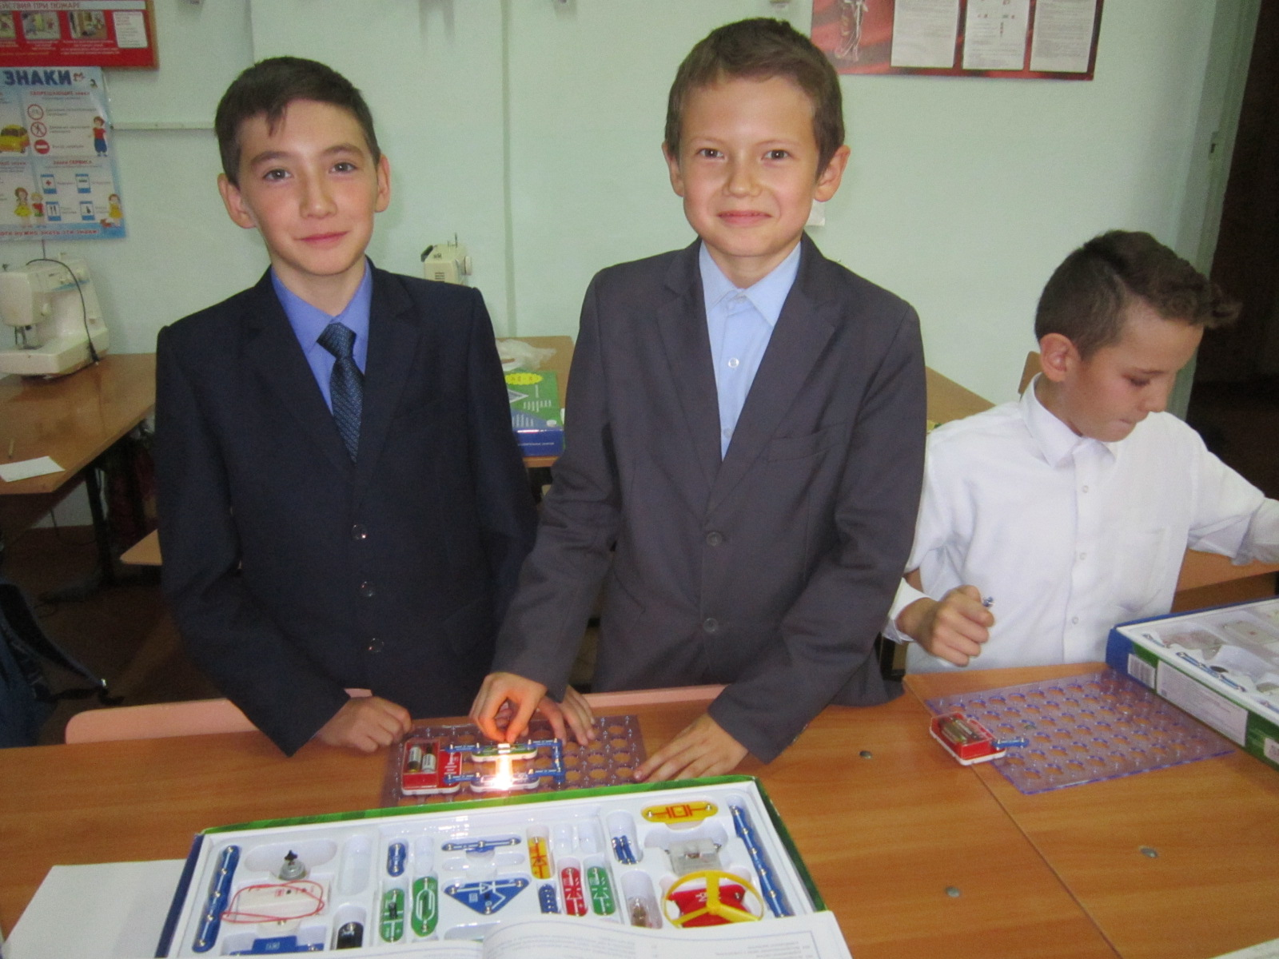
Кабинет объединения «Моделирование, конструирование одежды и мягкой игрушки»
Схема работает!
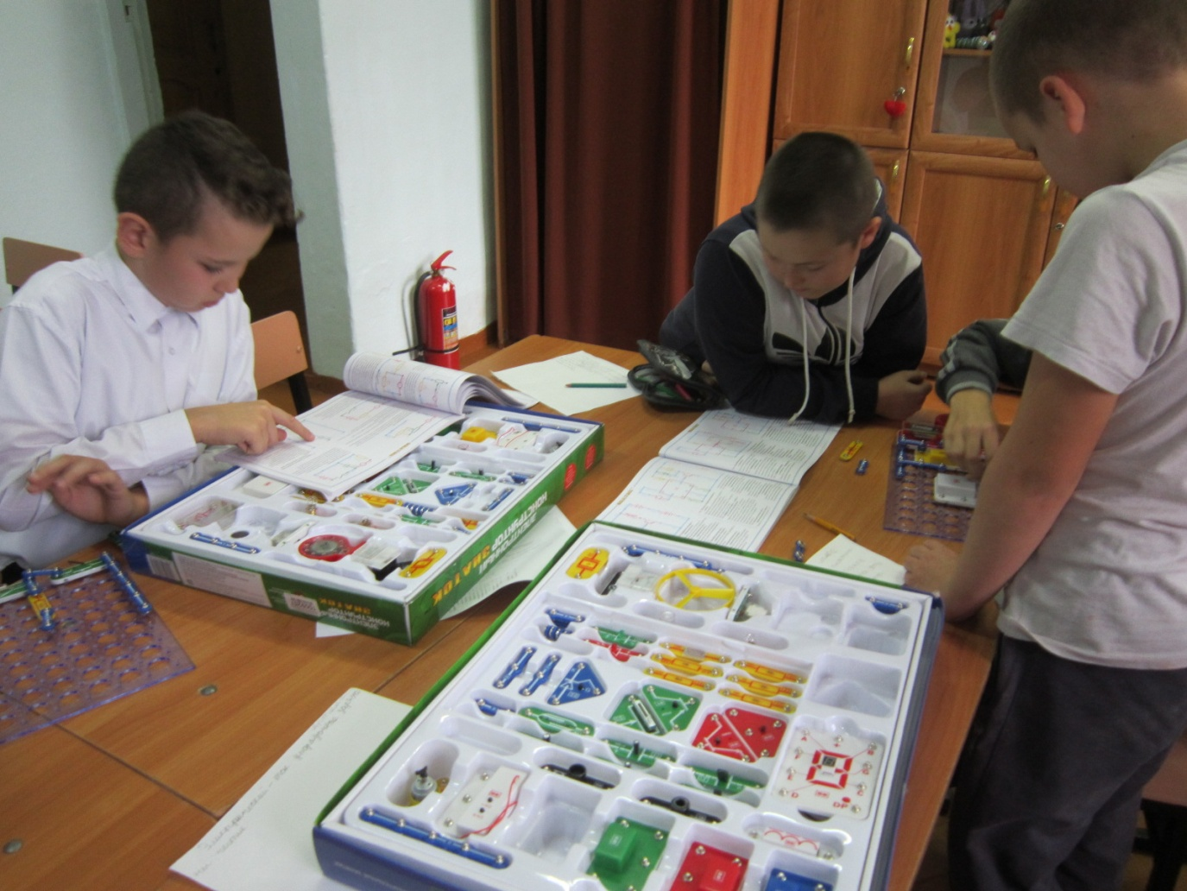
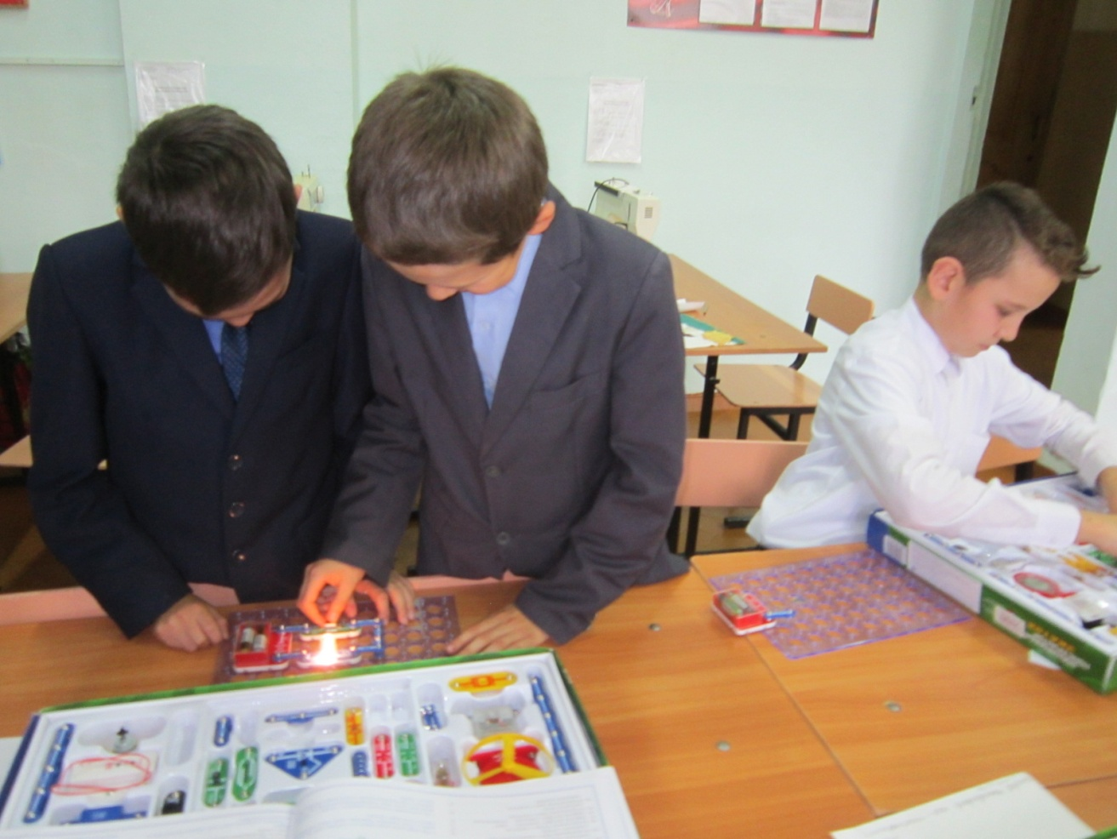
На занятиях
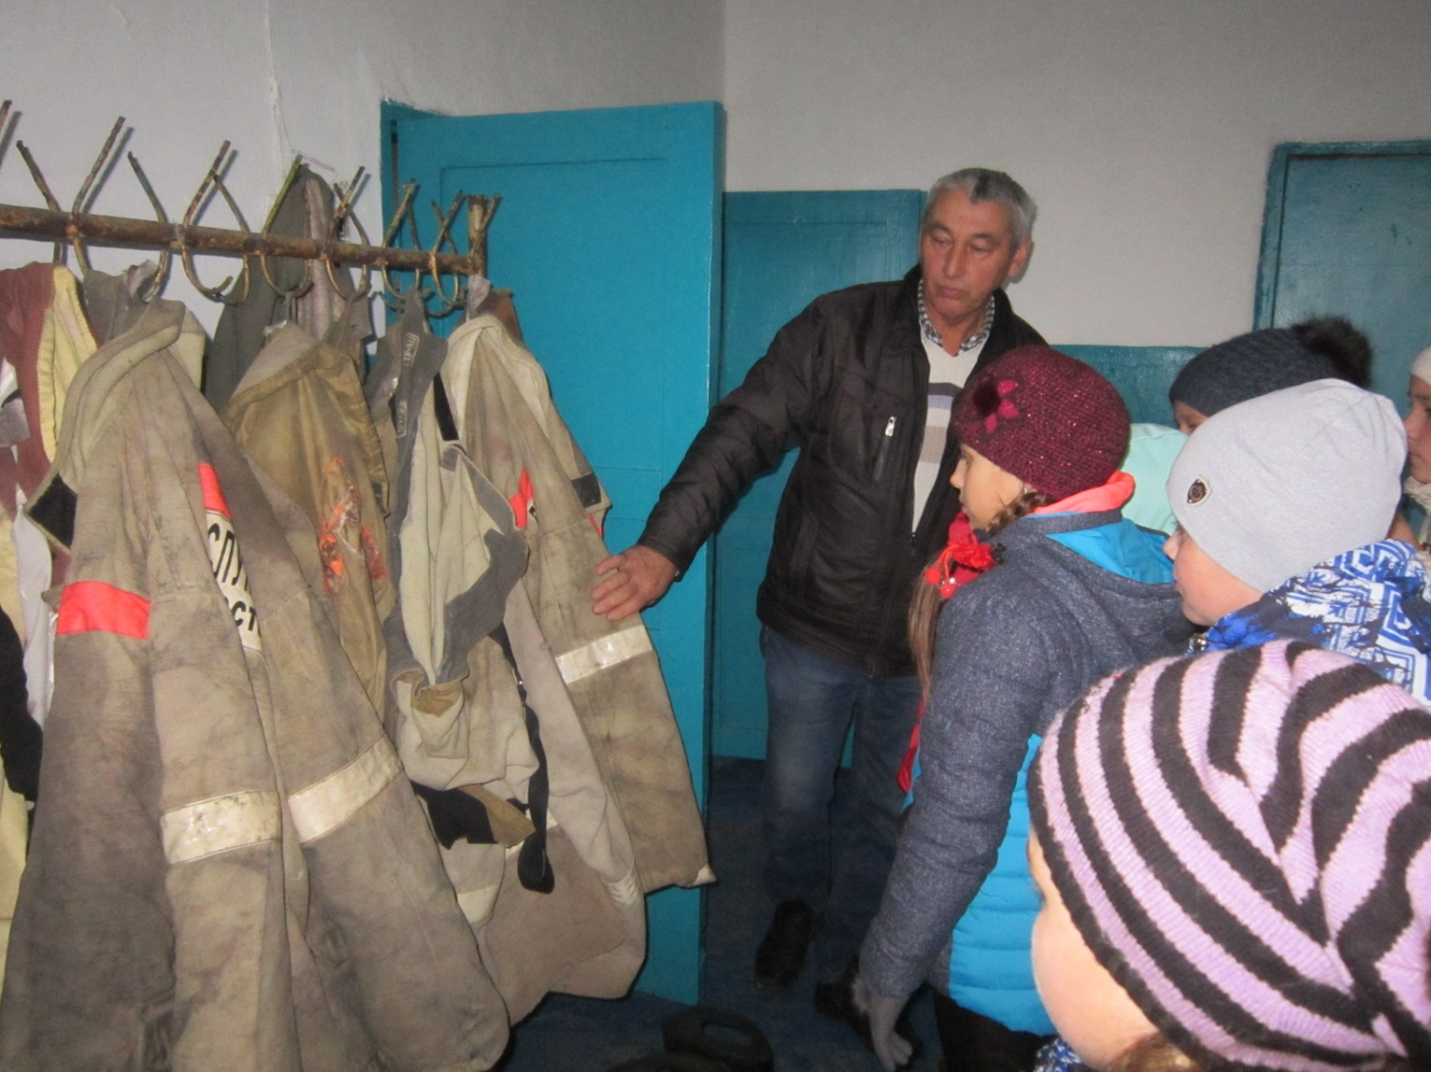
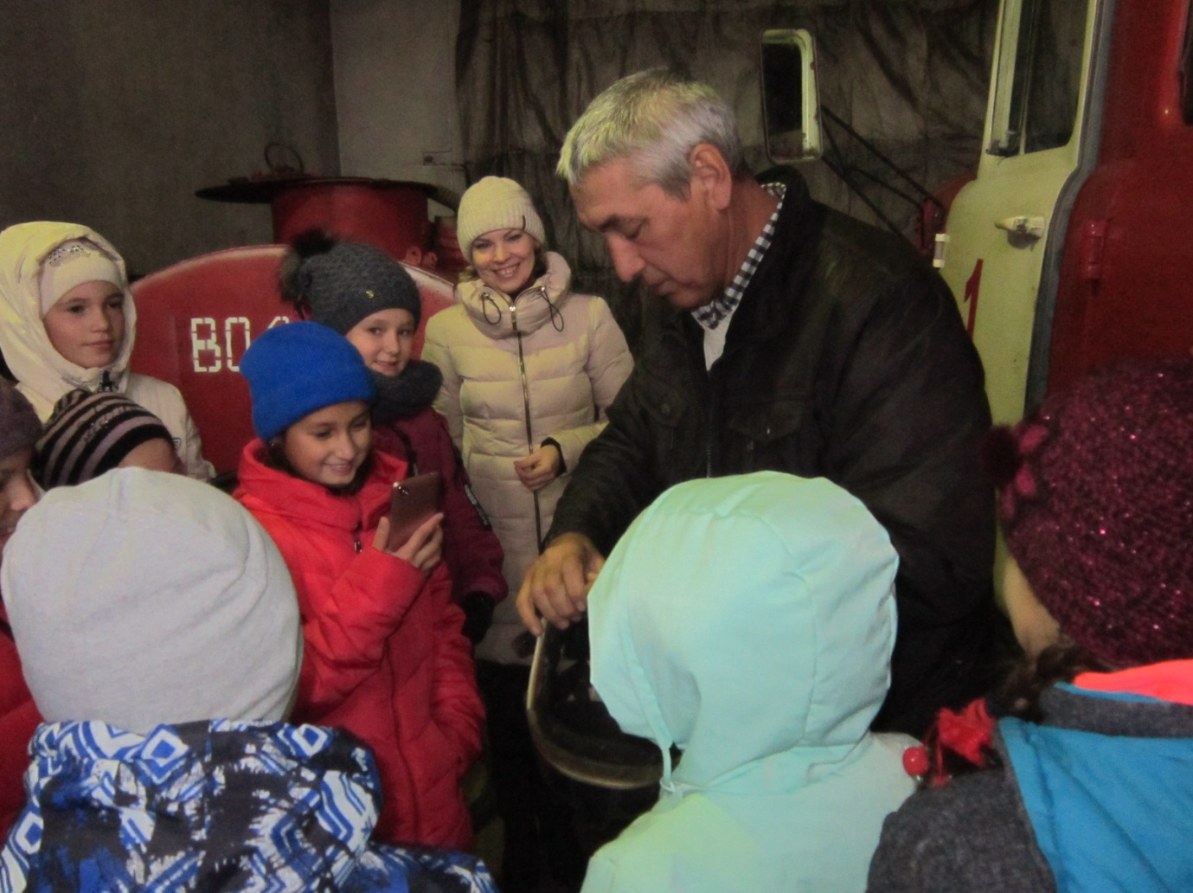
Экскурсия
в пожарную часть
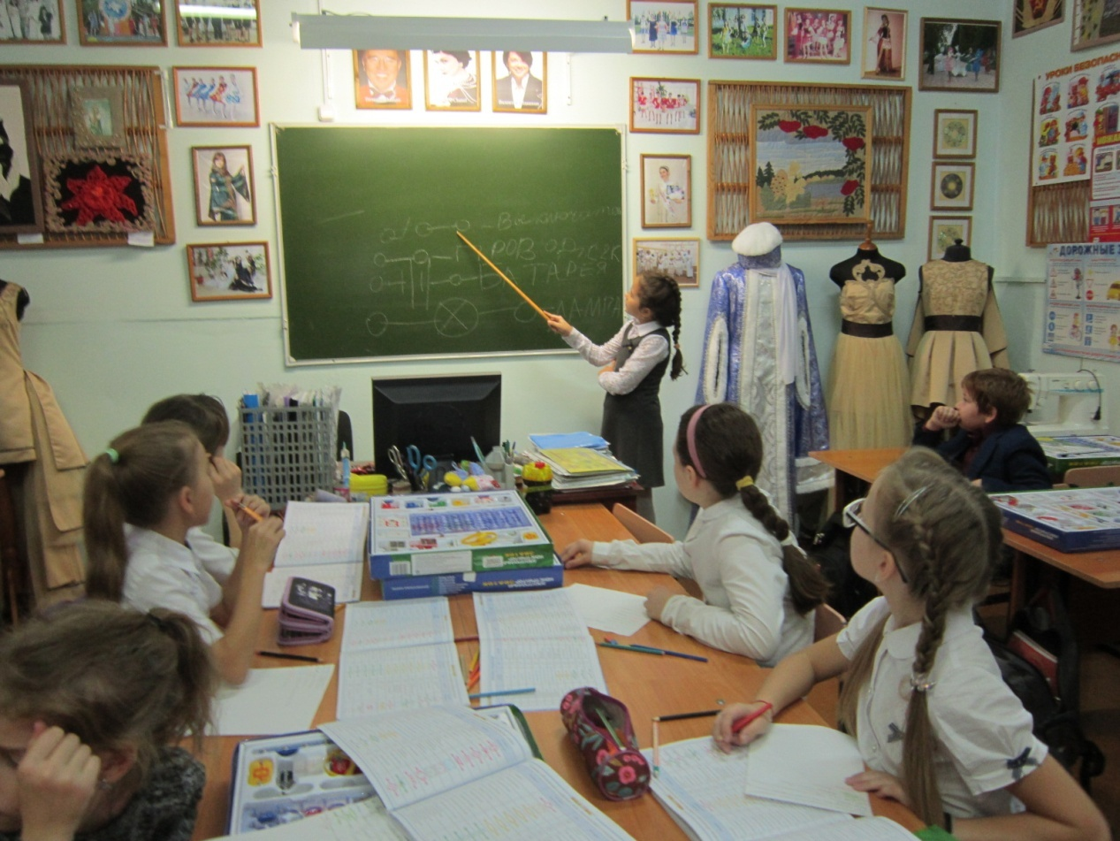

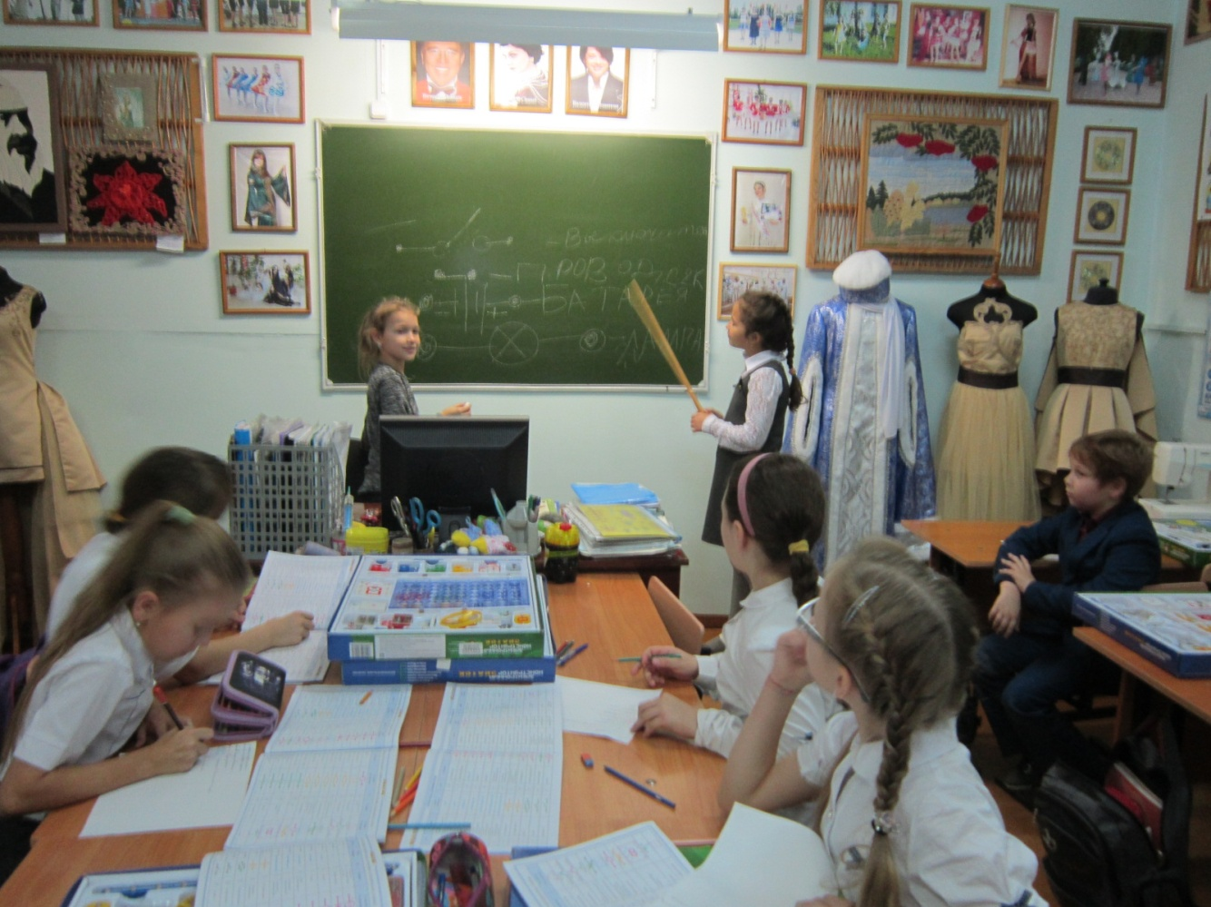

Работа над костюмом
Джутовая филигрань

